实验四 JavaScript应用

一、实验目的
1. 熟悉Javascript基本语法。
2. 掌握Javascript常用内置对象的使用。
3. 掌握Javascript的事件处理机制。
4. 掌握Javascript浏览器对象的使用。
二、实验环境
操作系统：WindowsXP/Windows7/Windows10
浏览器：chrome、firefox、ie9
编辑工具：Sublime Text3/EditPlus.

三、实验内容及要求
1. 在页面上放置三个按钮，点击不同的按钮通过JavaScript改变窗体的背景颜色，并能够根据当前时间，在网页中显示不同的问候语。效果如下图所示：
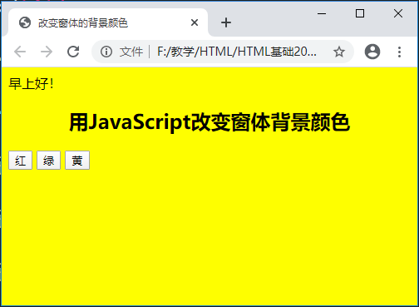
2. 建立一个网页文件, 向网页中插入一个表单；在表单中输入姓名和成绩，，点击添加按钮，把内容添加到上面的文档中，同时计算平均成绩，页面效果如下图所示：
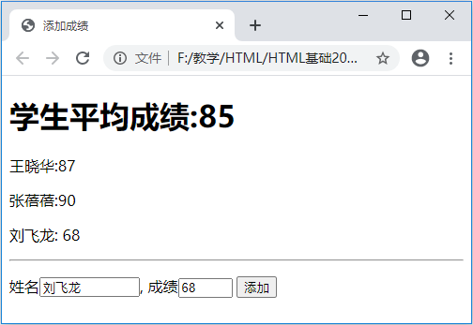
部分参考代码如如下：
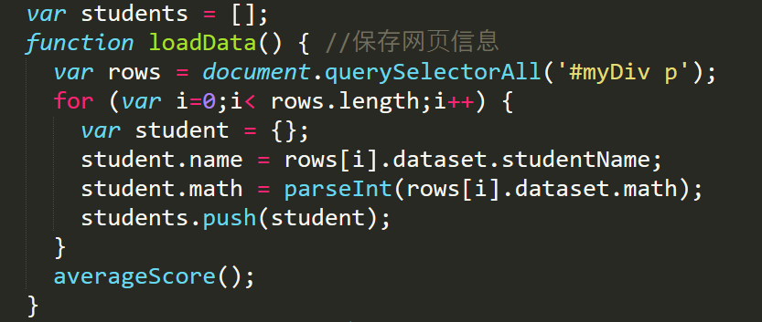
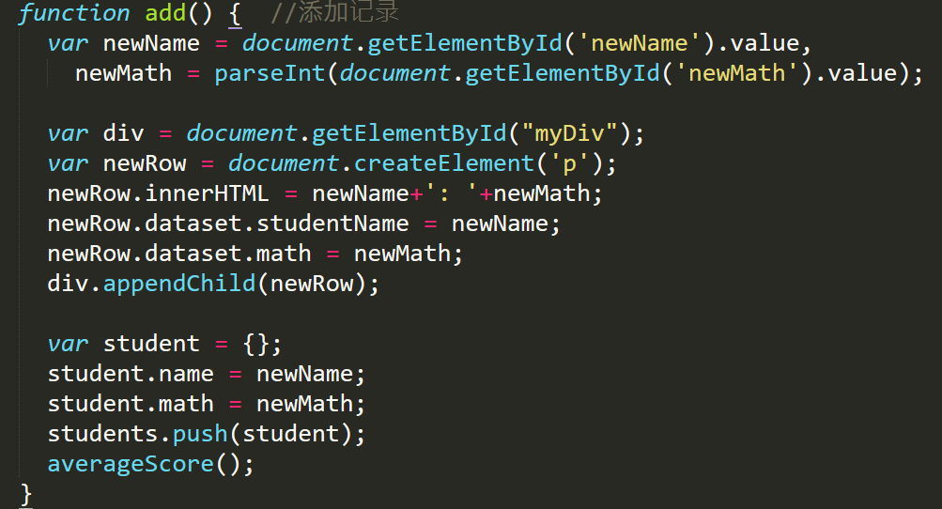

3. 编写JavaScript代码实现用户登录时数据合法性校验功能，界面如图所示。具体要求
(1)必填项验证：用户名文本输入框、密码输入框必须含有值。
(2)有效性验证：用户名、密码长度大于等于8个字符，小于等于20个字符。
(3)当提交数据时，如果输入框中的数据不合法，则给出对应的提示信息并将焦点聚焦到对应的输入框上。
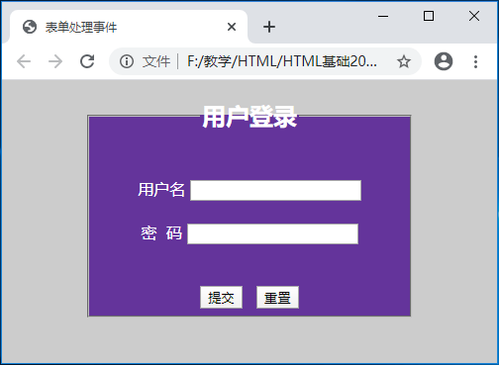
三、实验报告
1．写出实现过程
2．写出设计过程中出现的问题及解决的方法
3．写出设计心得体会

